TRƯỜNG THPT NGUYỄN ĐỨC CẢNH THAM GIA HỘI THI GIÁO VIÊN DẠY GIỎI THÀNH PHỐ CẤP THPT NĂM HỌC 2024 – 2025

Từ ngày 19 - 21/2/2025, Sở Giáo dục và Đào tạo Hải Phòng tổ chức hội thi giáo viên dạy giỏi thành phố cấp THPT năm học 2024 - 2025. Tham dự hội thi có 434 giáo viên ở tất cả 16 bộ môn theo Chương trình giáo dục phổ thông 2018. Trường THPT Nguyễn Đức Cảnh có 11 giáo viên tham gia và tất cả các thầy giáo, cô giáo đều xuất sắc đạt danh hiệu giáo viên dạy giỏi cấp thành phố.
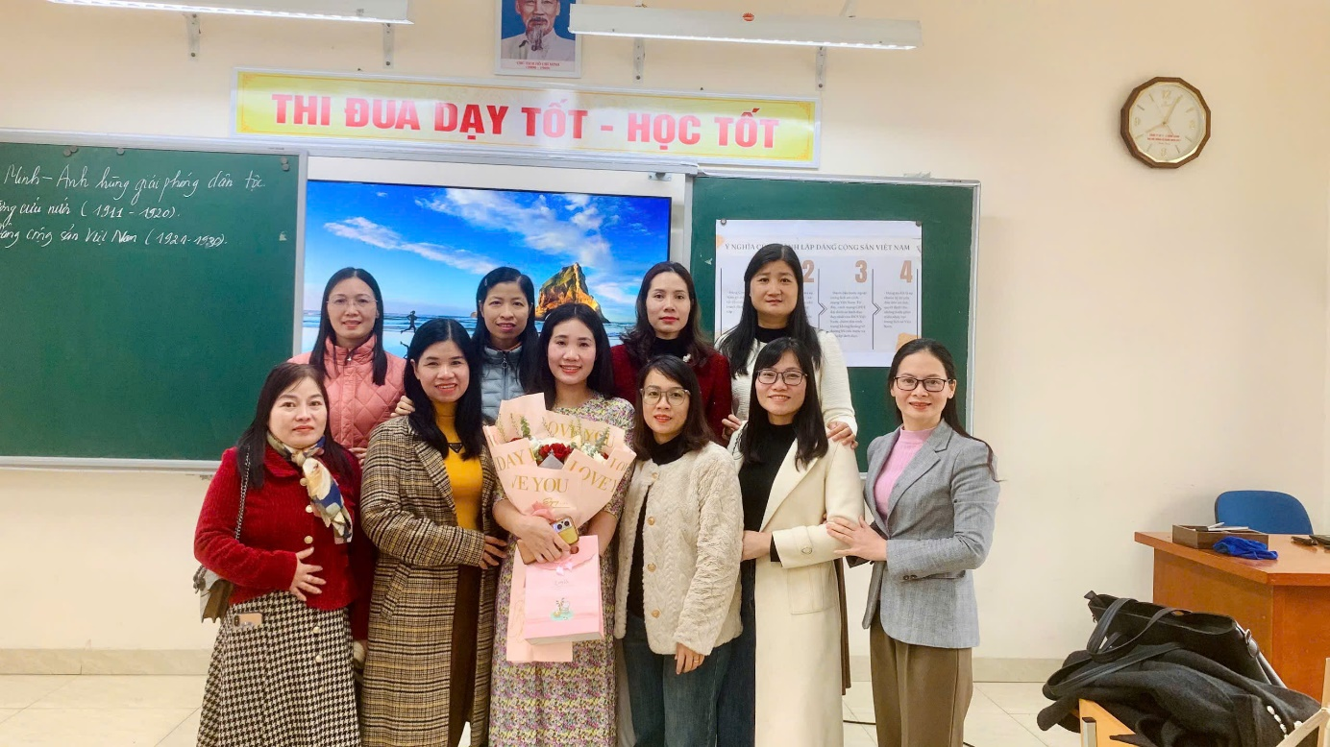
Hội thi giáo viên dạy giỏi thành phố cấp THPT là một sự kiện quan trọng trong ngành giáo dục. Hội thi được tổ chức nhằm tôn vinh những thầy cô có thành tích xuất sắc trong công tác giảng dạy. Đồng thời, đây cũng là dịp để các thầy cô giáo thể hiện khả năng, sự sáng tạo trong phương pháp giảng dạy góp phần nâng cao chất lượng giáo dục. Hội thi cũng là cơ hội để các thầy cô giáo trong toàn thành phố có thể chia sẻ kinh nghiệm và học hỏi lẫn nhau.
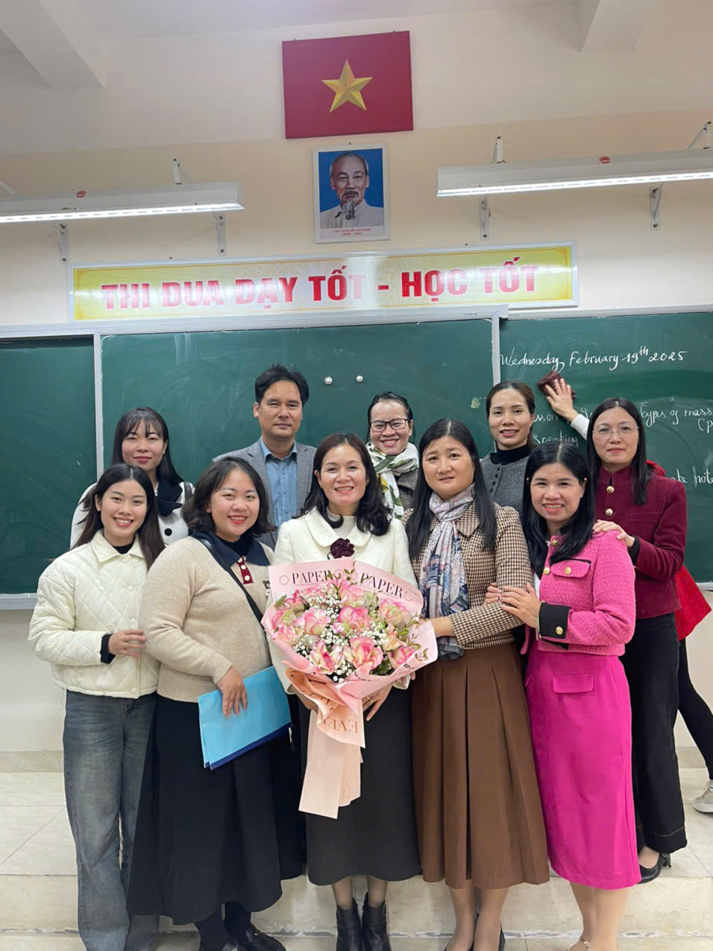
Hội thi giáo viên dạy giỏi thành phố cấp THPT năm học 2024 – 2025 diễn ra từ ngày 19 đến 21-2 với sự tham gia của 434 giáo viên ở tất cả 16 bộ môn theo Chương trình giáo dục phổ thông 2018. Giáo viên dự thi phải thực hiện 2 nhiệm vụ: Trình bày biện pháp và lên lớp một tiết dạy. Trong hội thi giáo viên giỏi thành phố cấp THPT năm học 2024 – 2025, Trường THPT Nguyễn Đức Cảnh có 11 giáo viên đến từ các bộ môn Toán, Ngữ Văn, Hóa học, Vật lí, Tiếng Anh, Sinh học, Lịch sử, Công nghệ, Tin học tham gia và tất cả các thầy cô giáo đều xuất sắc đạt danh hiệu giáo viên dạy giỏi cấp thành phố năm học 2024-2025.
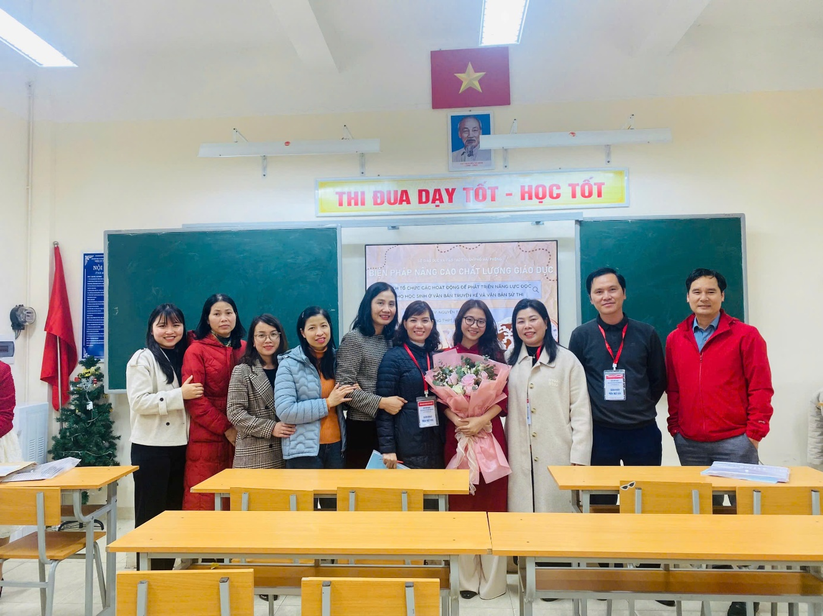
Các thầy cô giáo tham gia hội thi đều là những người có nhiều năm kinh nghiệm, đầy nhiệt huyết và luôn tìm tòi, sáng tạo trong công tác giảng dạy. Các thầy cô không chỉ giỏi về chuyên môn mà còn là những người tích cực học hỏi và sáng tạo khi áp dụng các công nghệ mới vào trong các tiết dạy để nâng cao hiệu quả giảng dạy và tạo sự hứng thú cho học sinh.
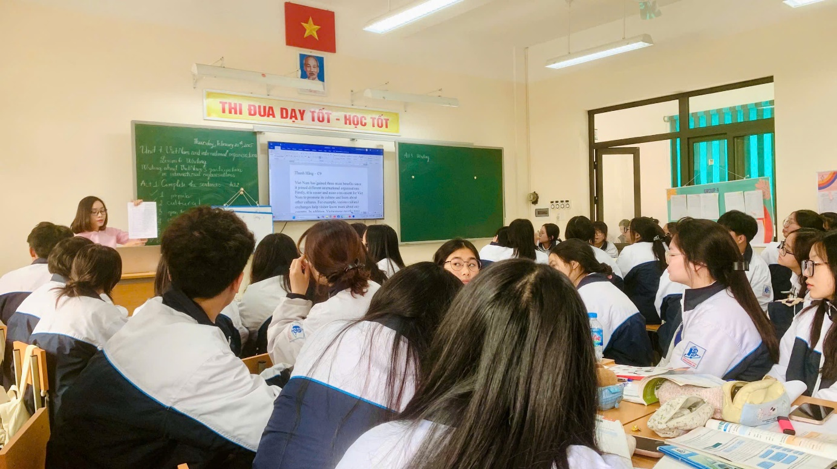
Các bài dạy đều được đầu tư, chuẩn bị chu đáo, thể hiện rõ sự tích hợp kiến thức liên môn, đổi mới phương pháp dạy học nhằm phát huy tính tích cực, chủ động sáng tạo của học sinh. Nhiều thầy cô sử dụng thành thạo các phần mềm hỗ trợ học tập, tương tác giúp học sinh tiếp cận kiến thức một cách sinh động và hấp dẫn hơn.
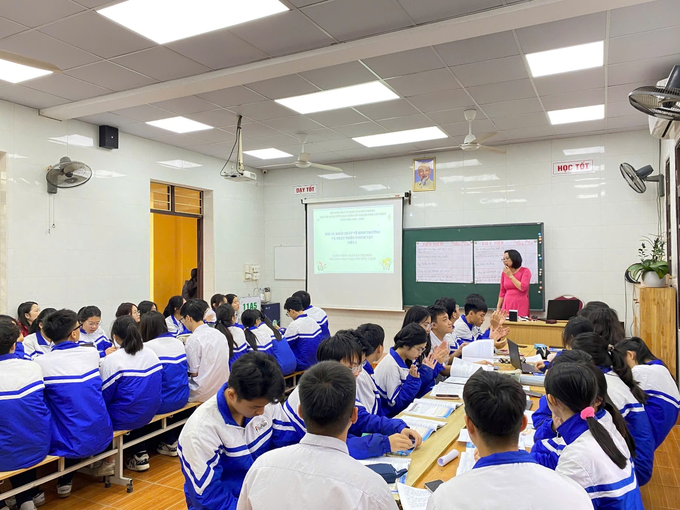
Trong các tiết dạy, các thầy cô đã áp dụng phương pháp giảng dạy tích cực, khuyến khích học sinh tham gia thảo luận, làm việc nhóm và thực hành các bài tập để củng cố kiến thức. Việc đổi mới phương pháp dạy học giúp nâng cao chất lượng bài giảng, đồng thời giúp cho học sinh được trải nghiệm, tư duy sáng tạo hơn trước các vấn đề trong cuộc sống.
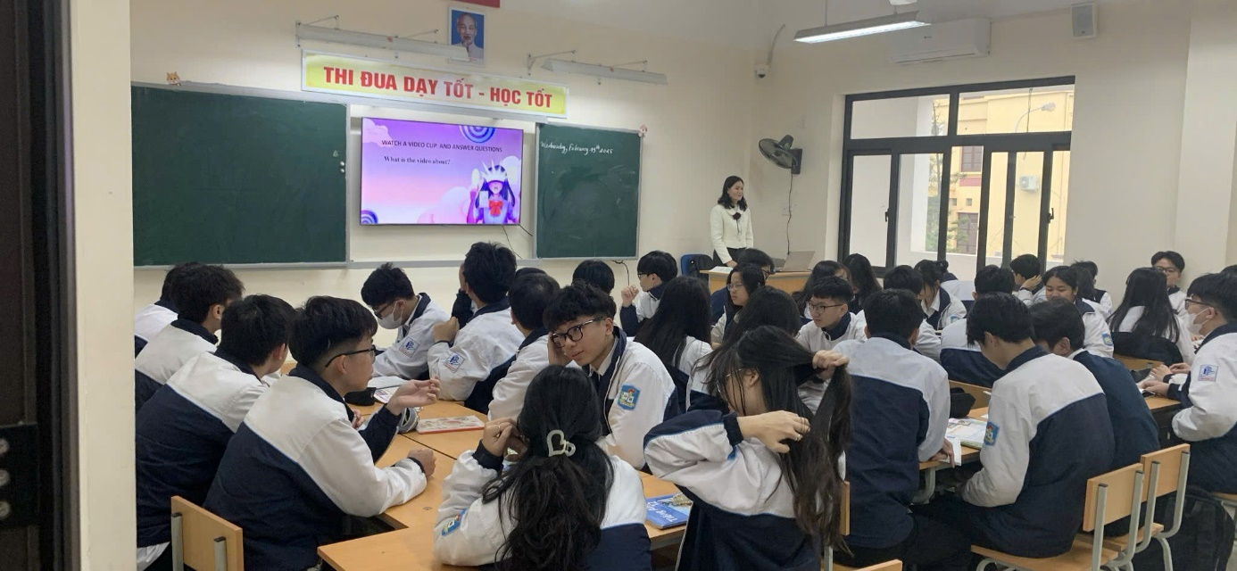
Những kết quả đáng tự hào trên là minh chứng rõ ràng cho sự nỗ lực không ngừng nghỉ của các thầy cô nhà trường trong những năm vừa qua. Với tâm huyết nâng cao năng lực chuyên môn, phát triển nghiệp vụ sư phạm và tiên phong trong đổi mới sáng tạo phương pháp giảng dạy, các thầy cô giáo luôn mong muốn mang đến cho các em học sinh những tiết học thú vị, hấp dẫn.
Dưới đây là một số hình ảnh về hội thi:
